**[Bài tập] Mô tả thuật toán chuyển đổi tiền tệ**

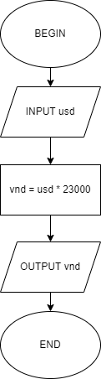

BEGIN

INPUT usd

vnd = usd * 23000

OUTPUT vnd

END